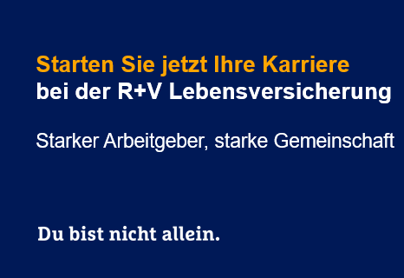

Wir - die R+V Luxembourg Lebensversicherung S.A. - sind ein Unternehmen der R+V-Versicherungsgruppe mit Sitz in Luxemburg. Seit der Gründung im Jahre 1996 entwickeln wir als Spezialist für das anlageorientierte R+V-Vorsorgegeschäft ausschließlich fondsgebundene Versicherungen für den deutschen Markt. Unser Erfolg basiert auf Qualität und Sicherheit. Mit langjährigem Know-how und einem sicheren Gespür für den Markt, haben wir uns zu einem flexiblen und erfolgreichen Unternehmen entwickelt. Wir sind Partner des größten Finanzverbundes in Deutschland - dem Finanzverbund der Volks- und Raiffeisenbanken, von dessen Vorteilen bereits über 17 Millionen Kunden profitieren.

Am Standort Luxemburg suchen wir zum nächstmöglichen Zeitpunkt einen

Werkstudenten (m/w/d)

für unseren Bereich Antrag/Bestand/Leistung

Ihre Aufgaben:

Arbeitsvorbereitung in Neugeschäfts- und Bestandsvorgängen (Datenerfassung aus Formularen, Prüfung auf Vollständigkeit und Plausibilität, Anfragen fehlender Unterlagen bei Außendienst und Kunden). Entscheidung über Annahme von Versicherungsanträgen innerhalb eines vorgegebenen Kompetenzrahmens.

Ihr Profil:

- Sie studieren an der Hochschule
- Sicherer Umgang mit den gängigen MS-Office-Anwendungen (Word, Excel)
- Belastbarkeit, Flexibilität, Organisationsgeschick sowie Kontakt- und Kommunikationsfähigkeit
- Sorgfältige und zuverlässige Arbeitsweise sowie ausgeprägte Teamfähigkeit

Unser Angebot:

Wir bieten Ihnen die Möglichkeit, Ihre beruflichen Kenntnisse zu erweitern und einen Einblick in das Arbeiten in einem sehr spannenden Geschäftsfeld zu erhalten. Für unsere gemeinsame Zusammen-arbeit sollten Sie idealerweise ein Zeitfenster von mindestens 6 Monaten in Betracht ziehen. Wir bieten Ihnen langfristigen Vertrag mit einer wöchentlichen Arbeitszeit von höchstens 15 Stunden an.

Haben Sie Interesse?

Bitte richten Sie Ihre aussagefähige Bewerbung an: R+V Luxembourg Lebensversicherung S.A.
Karin Olthoff
Personalentwicklung/Personalmanagement
4, rue Thomas Edison
L-1445 Luxembourg
E-Mail: Karin.Olthoff@ruv.lu
Tel.: +352 45 45 65 49 19

